Содержание

1 Анализ предметной области 4
2 Техническое задание 5
3 Обоснование выбора средств проектирования информационной системы 7
4 Описание бизнес–процессов заданной предметной области 12
5 Построение диаграмм на языке UML 14
5.1 Диаграмма прецедентов 14
5.2 Диаграмма последовательности 14
5.3 Диаграмма кооперации 15
5.4 Диаграмма классов 16
6 Проектирование информационной системы 17
7 Разработка информационной системы 18
Заключение 22
Список используемых источников 23

Введение
1. Архитектура клиент-сервер
1.1. Описание предметной области
1.2. Актуальность разработки клиент-серверного приложения
2. Разработка клиент-серверного приложения
2.1. Техническая часть написания клиент-серверного приложения
2.2. Реализация серверной части
2.3. Оформление страниц и реализация клиентской части
3.Тестирование системы.
Заключение
Список используемых источников
Приложение

Введение

В современном мире магазины спортивного питания сталкиваются с необходимостью эффективного управления своими ресурсами и процессами, чтобы соответствовать высоким стандартам обслуживания и оставаться конкурентоспособными. В этом контексте магазин спортивного питания "ЗОПерсон" решил обратить внимание на внедрение информационных систем. Это решение позволит не только улучшить качество обслуживания клиентов, но и оптимизировать внутренние процессы, что сделает его работу более эффективной и конкурентоспособной.
Актуальность внедрения информационных систем в "ЗОПерсон" определяется несколькими факторами. Во-первых, сфера спортивного питания требует высокой степени внимания к деталям и индивидуального подхода к каждому клиенту, что можно значительно улучшить с помощью автоматизированных систем. Во-вторых, современные потребители ожидают быстрого и персонализированного обслуживания, а информационные системы могут обеспечить именно такой уровень сервиса. Наконец, внедрение информационных систем позволит магазину эффективно управлять своими запасами, заказами и клиентской базой, что в свою очередь повысит его конкурентоспособность на рынке спортивного питания.
Целью данного проекта является проектирование и разработка информационной системы для магазина спортивного питания "ЗОПерсон". Для достижения этой цели необходимо выполнить ряд задач:
1) проанализировать предметную область и особенности работы магазина;
2) разработать техническое задание на создание информационной системы;
3) обосновать выбор средств и технологий для проектирования и реализации системы;
4) описать основные бизнес-процессы магазина и выявить ключевые
потребности клиентов;
5) построить различные диаграммы и модели на языке UML для наглядного представления работы системы;
6) спроектировать архитектуру и функционал информационной системы, учитывая специфику бизнеса "ЗОПерсон";
7) разработать информационную систему с учетом всех выявленных требований и особенностей.

- Архитектура клиент-сервер

Клиент-серверная архитектура – это модель взаимодействия программных компонентов, при которой задачи разделяются между клиентской частью (frontend) и серверной частью (backend).
Клиентская часть отвечает за отображение интерфейса и взаимодействие с пользователем, в то время как серверная часть выполняет обработку данных, бизнес-логику и управление базой данных.
Основные компоненты:
― Клиентская часть (Frontend):
Пользовательский интерфейс, работающий в браузере или мобильном приложении.
Основная задача – отправка запросов серверу и отображение полученной информации.
Серверная часть (Backend):
Программное обеспечение, размещенное на сервере.
Выполняет обработку запросов клиента, управляет данными и отправляет результаты обратно клиенту.
― База данных (Database):
Хранилище данных о пользователях, товарах, заказах и других сущностях.
Между клиентом и сервером происходит обмен данными через HTTP/HTTPS-протоколы. Для взаимодействия используются API (REST или GraphQL).
1.1. Описание предметной области
Сайт спортивного питания предназначен для продажи товаров, связанных с активным образом жизни и фитнесом. Основная аудитория – спортсмены, любители здорового питания, а также люди, стремящиеся улучшить физическую форму.
Ключевые процессы, реализуемые на сайте:
― Каталог продукции: Позволяет пользователям просматривать ассортимент спортивного питания, фильтровать товары по категориям, брендам и цене.
― Корзина и оформление заказа: Пользователь может добавлять товары в корзину, оформлять заказ и оплачивать его через подключенные платежные системы.
― Личный кабинет: Доступ к истории заказов, информации о профиле и настройкам пользователя.
― Административная панель: Для управления товарами, заказами, категориями и пользователями.

1.2. Актуальность разработки клиент-серверного приложения
Актуальность разработки клиент-серверного приложения для сайта спортивного питания обусловлена несколькими факторами:
1. Растущая популярность онлайн-покупок:
В современном мире покупатели предпочитают делать заказы через интернет, чтобы сэкономить время и получить доступ к широкому ассортименту товаров.
2. Гибкость клиент-серверной архитектуры:
Разделение клиентской и серверной частей позволяет обновлять интерфейс или серверные функции без значительного влияния на другую часть системы.
Масштабируемость: можно увеличивать серверные мощности или улучшать производительность клиентской части.
3. Обеспечение доступности:
Клиентская часть приложения доступна на различных устройствах, включая ПК, смартфоны и планшеты.
Серверная часть может быть размещена в облаке для круглосуточной доступности и высокой надежности.
4. Повышение качества обслуживания:
Автоматизация бизнес-процессов (управление заказами, остатками на складе).
Поддержка пользователей через формы обратной связи и чаты.
5. Интеграция с внешними сервисами:
Клиент-серверная модель позволяет легко подключать платежные системы, службы доставки и аналитические инструменты для улучшения пользовательского опыта.
6. Конкурентное преимущество:
Создание удобного, быстрого и безопасного веб-приложения повышает лояльность клиентов и привлекает новых пользователей.
Разработка клиент-серверного приложения для сайта спортивного питания предоставляет возможности для масштабируемости, удобства взаимодействия с пользователем и интеграции с современными технологиями, что делает этот проект востребованным и актуальным.

- Архитектура клиент-сервер
  - Описание предметной области
Сфера применения: Сайт спортивного питания ориентирован на розничную продажу продукции, связанной с фитнесом и здоровым образом жизни. Основная цель – предоставить пользователям удобный онлайн-инструмент для выбора и покупки товаров, таких как протеины, витамины, энергетические батончики и другие продукты.
Основные задачи системы:
– Каталог товаров: Демонстрация ассортимента продукции.
– Оформление заказов: Возможность добавления товаров в корзину и упрощенного оформления заказа.
– Личный кабинет пользователя: Регистрация и авторизация. Управление профилем.
– Административная панель: Управление базой товаров, заказов и клиентов.
  - Актуальность разработки клиент-серверного приложения
Разработка клиент-серверного приложения для сайта спортивного питания актуальна по следующим причинам:
1) Рост популярности онлайн-торговли: С каждым годом растет число пользователей, предпочитающих совершать покупки через интернет. Онлайн-магазины становятся основным каналом продаж, особенно в нише спортивного питания.
2) Удобство взаимодействия с пользователем: Клиент-серверная архитектура позволяет обеспечить высокую скорость отклика, интуитивно понятный интерфейс и доступность системы с различных устройств (ПК, смартфонов, планшетов).
3) Безопасность и надежность: Разделение клиентской и серверной частей помогает защитить пользовательские данные и минимизировать риски взлома. Использование HTTPS, шифрования паролей и защиты от SQL-инъекций является ключевым элементом такой архитектуры.
4) Гибкость и масштабируемость: Клиент-серверная модель легко адаптируется к увеличению нагрузки и позволяет обновлять клиентскую и серверную части независимо друг от друга. Это особенно важно для расширения функциональности системы или роста числа пользователей.
5) Интеграция с современными сервисами: Архитектура позволяет подключать дополнительные модули, такие как аналитические системы, службы доставки или CRM, что повышает эффективность работы магазина и улучшает пользовательский опыт.
6) Соответствие рыночным требованиям: В условиях высокой конкуренции на рынке спортивного питания наличие современного, удобного и быстрого веб-приложения является важным конкурентным преимуществом.
Таким образом, создание клиент-серверного приложения для сайта спортивного питания отвечает потребностям пользователей и бизнеса, обеспечивая гибкость, надежность и возможность дальнейшего масштабирования.
2. Разработка клиент-серверного приложения Разработка клиент-серверного приложения включает в себя построение серверной и клиентской частей, а также их интеграцию для обеспечения корректной работы всей системы. В данном разделе рассматриваются технические аспекты реализации приложения.
2.1. Техническая часть написания клиент-серверного приложения Техническая часть разработки клиент-серверного приложения охватывает использование современных технологий и инструментов для создания надежной системы. Выбранные технологии и инструменты:
Клиентская часть (Frontend): HTML5 и CSS3 для структуры и дизайна страниц. JavaScript для обеспечения интерактивности. Библиотеки: jQuery или React для упрощения работы с DOM и улучшения пользовательского интерфейса. Адаптивная верстка с использованием CSS-фреймворков (Bootstrap). Серверная часть (Backend): Язык программирования: PHP. Веб-сервер: Apache или Nginx. Работа с базой данных: MySQL. Использование REST API для обмена данными между клиентом и сервером. Интеграция: Подключение внешних сервисов, таких как платежные системы (Stripe, Яндекс.Касса) и службы доставки (СДЭК, Boxberry). Применение HTTPS-протокола для защиты данных. Организация разработки: Код разделен на модули (модели, контроллеры, представления) для удобства поддержки и масштабируемости. Использование системы контроля версий (например, Git) для отслеживания изменений. ---
2.2. Реализация серверной части Серверная часть обрабатывает запросы от клиента, управляет данными и реализует бизнес-логику. Основные компоненты серверной части: 1. Обработка запросов: Сервер принимает HTTP-запросы (GET, POST) от клиента. Реализация REST API для предоставления данных в формате JSON. 2. Работа с базой данных: Хранение информации о товарах, заказах и пользователях в реляционной базе данных MySQL. Создание таблиц для управления сущностями: Таблица users: хранение данных о пользователях (id, имя, email, роль, пароль). Таблица products: информация о товарах (id, название, описание, цена, категория, остаток). Таблица orders: данные о заказах (id, id пользователя, товары, статус, дата). 3. Функциональность серверной части: Регистрация и авторизация пользователей с использованием хэширования паролей (bcrypt). Обработка CRUD-операций для товаров (создание, чтение, обновление, удаление). Обработка заказов: добавление, изменение статуса, отправка уведомлений. Интеграция с платежными сервисами через их API. 4. Обеспечение безопасности: Использование HTTPS для передачи данных. Реализация защиты от SQL-инъекций через подготовленные запросы. Ограничение прав доступа для разных ролей (пользователь, администратор). ---
2.3. Оформление страниц и реализация клиентской части Клиентская часть отвечает за предоставление пользователю удобного интерфейса для взаимодействия с системой. Оформление страниц: Использован современный дизайн с адаптивной версткой (CSS3, Bootstrap). Главная страница содержит: Каталог продукции с возможностью сортировки и фильтрации. Промо-блоки для акций и новинок. Личный кабинет включает: Информацию о пользователе. Историю заказов. Настройки профиля. Страница оформления заказа: Отображение корзины с итоговой суммой. Выбор способа оплаты и доставки. Функциональность клиентской части: 1. Интерактивные элементы: Использование JavaScript для обработки событий (например, добавление товара в корзину без перезагрузки страницы). Реализация AJAX-запросов для получения данных от сервера. 2. Обмен данными: Отправка форм регистрации, авторизации и оформления заказа на сервер через POST-запросы. Получение данных каталога, корзины и истории заказов через REST API. 3. Обработка ошибок: Вывод уведомлений о корректности заполнения форм. Информирование о состоянии операций (например, успешное оформление заказа). Клиентская часть разработана с учетом удобства пользователя, что обеспечивает простоту навигации и положительный опыт взаимодействия с системой.

Анализ предметной области

Информационная система для магазина спортивного питания "ЗОПерсон" представляет собой сложный комплекс программного и аппаратного обеспечения, который позволяет эффективно управлять всеми процессами, связанными с продажей спортивного питания. Основными элементами такой системы являются:
Учет товаров:
― Система должна обеспечивать полный учет всех товаров, имеющихся в магазине, включая протеиновые порошки, предтренировочные добавки, витамины, минералы и другие продукты спортивного питания;
― Это должно включать информацию о наименовании, производителе, цене, наличии на складе, сроке годности и других характеристиках товара.
Заказы и продажи:
― Система должна обеспечивать возможность оформления заказов на товары, отслеживание статуса заказа и историю продаж;
― Она также должна поддерживать работу с различными формами оплаты и доставки.
Клиенты:
― Система должна хранить информацию о клиентах, включая контактные данные, историю покупок, предпочтения и членство в программе лояльности;
― Это позволит персонализировать обслуживание и предлагать клиентам наиболее подходящие продукты.
Финансы:
― Система должна предоставлять инструменты для управления финансами, такие как учет доходов и расходов, формирование финансовых отчетов и планирование бюджета.
Маркетинг:
― Система должна иметь функционал для проведения маркетинговых акций, анализа эффективности рекламы и управления скидочными программами.
Управление персоналом:
― Система должна позволять управлять сотрудниками, включая ведение графика работы, учет рабочего времени и оценку производительности.
Администрирование:
― Система должна предоставлять инструменты для настройки и управления самой системой, включая права доступа, настройку интерфейса и интеграцию с другими системами.
Все эти элементы должны быть тесно связаны между собой и работать в едином комплексе, чтобы обеспечить максимальную эффективность работы магазина спортивного питания "ЗОПерсон".

2 Техническое задание

1) Общие сведения
1.1) Назначение документа: Данное техническое задание определяет требования и порядок проектирования и разработки информационной системы для магазина спортивного питания «ЗОПерсон».
1.2) Наименование Исполнителя и Заказчика:
― Заказчик: ООО «ЗОПерсон»;
― Исполнитель: (указать название компании-разработчика)
1.3) Краткие сведения о магазине: Магазин «ЗОПерсон» специализируется на продаже спортивного питания и сопутствующих товаров. До настоящего времени информационная система в магазине отсутствовала.
2) Назначение и цели создания информационной системы
2.1) Назначение: Информационная система предназначена для использования сотрудниками магазина, ответственными за продажи, складской учет, консультирование клиентов и управление программами лояльности.
2.2) Цели создания:
2.2.1) Основные цели:
― Автоматизация процессов продаж, учёта товаров и управления
клиентской базой;
― Оптимизация работы склада и логистики;
― Повышение качества обслуживания клиентов;
― Улучшение эффективности маркетинговых кампаний;
― Обеспечение доступа к информации о продуктах и
формирование индивидуальных программ питания для клиентов.
2.2.2) Целевая аудитория:
― Сотрудники магазина «ЗОПерсон»;
― Администраторы информационной системы;
― Клиенты магазина (через личный кабинет или мобильное
приложение).
3) Требования к подсистеме безопасности
3.1) Структура: Подсистема безопасности должна включать:
― Механизм аутентификации и авторизации пользователей;
― Разграничение прав доступа к данным;
― Шифрование конфиденциальной информации;
― Мониторинг активности пользователей;
― Резервное копирование и восстановление данных;
― Защиту от вредоносного ПО и хакерских атак.
4) Требования к функционалу
4.1) Функции:
― Ведение базы данных товаров с возможностью фильтрации по
категориям, брендам, составу и другим параметрам;
― Управление складскими запасами: отслеживание остатков,
формирование заказов поставщикам, контроль сроков годности;
― Оформление продаж: создание чеков, работа с различными типами
оплаты, учет скидок и бонусных программ;
― Управление клиентской базой: регистрация клиентов, хранение
истории покупок, персонализированные предложения;
― Формирование аналитических отчетов по продажам, остаткам
товаров, эффективности маркетинговых кампаний и т.д;
― Возможность интеграции с интернет-магазином и мобильным приложением;
― Модуль для консультирования клиентов и формирования
индивидуальных программ питания.
4.2) Общие требования к дизайну:
― Интерфейс должен быть интуитивно понятным, удобным
и современным;
― Дизайн должен соответствовать фирменному стилю «ЗОПерсон»;
― Цветовая гамма: предпочтительны зеленый, серый, белый и
черный цвета, ассоциирующиеся со здоровьем, спортом и энергией.
5) Общие требования к интерфейсу пользователя
5.1) Интерфейс:
― Интерфейс должен быть интуитивно понятным и удобным
в использовании;
― Все элементы управления должны быть расположены логично
и доступно;
― Должны быть предусмотрены подсказки и справочная информация.
6) Требования к производительности
6.1) Производительность: Система должна обеспечивать быструю обработку запросов и одновременную работу нескольких пользователей без снижения производительности.
7) Требования к надежности
7.1) Надежность:
― Система должна быть устойчивой к сбоям и авариям;
― Необходимо предусмотреть механизмы резервного копирования
и восстановления данных;
― Система должна обеспечивать целостность и сохранность данных.
8) Требования к документации
8.1) Документация:
― Руководство пользователя;
― Руководство администратора;
― Технические спецификации;
― Инструкции по установке и настройке системы.

3 Обоснование выбора средств проектирования информационной системы

Фигма ― это графический редактор, с помощью которого создают дизайны. Его применяют в работе дизайнеры, маркетологи, менеджеры продукта, разработчики. Для доступа в сервис нужен лишь интернет и браузер.
Редактор условно-бесплатный. Начинающие дизайнеры могут пользоваться бесплатным тарифом, для профессионалов этого может оказаться недостаточно.
Редактор предназначен для создания прототипов сайтов или приложений, иллюстраций и векторной графики. В нем можно настроить совместную работу, вносить и обсуждать правки, причем как в браузере, так и через приложение на компьютере. Дополнительно в Фигме создают макеты сайтов для тильды.
В нем есть возможность импортировать дизайн.
Какие проекты можно создавать в Figma
― отрисовка интерфейсов. Внешний вид продукта -кнопочки, иконки, формы, можно создавать в редакторе с добавлением эффектов. Например, создание анимации для баннеров, кликабельные кнопки, раскрываемые списки и т. д;
― создание прототипов – модели будущего сайта или приложения.
Такой прототип можно адаптировать под мобильные устройства. Их используют, чтобы показать заказчикам, как будет выглядеть проект. В редакторе можно отрисовать нужные страницы и настроить связи между ними. Предусмотрена даже интерфейсная анимация, которая постоянно совершенствуется. Это позволяет разрабатывать прототипы, максимально похожие на реальный продукт;
― работа с векторными объектами. Можно создавать векторную графику, импортировать векторные объекты из редакторов Adobe Illustrator и Sketch, экспортировать дизайн в формат svg;
― developer Handoff. Режим, позволяющий увидеть вкладку «код» в панели свойств. Он упрощает работу разработчиков. Они могут использовать направляющие для определения расстояния до объектов и их размера, копировать CSS-стили элементов, их код для Android и iOS;
― редактор позволяет создавать блок-схемы, диаграммы, графики. В фигме встроен онлайн конструктор блок схем и есть большая библиотека компонентов. С их помощью можно перетаскивать элементы на холст и за считаные минуты создавать свою блок-схему, диаграмму или график. Готовый
вариант можно экспортировать в png, svg или в другом удобном формате;
― передача макетов разработчикам. Потребуется просто дать доступ к файлу с передачей права на просмотр. В таком режиме программисту будут доступны CSS-стили элементов интерфейса. Если он делает
мобильное приложение, то сможет посмотреть код для iOS или Android. Для определения размеров элементов и расстояний между ними есть направляющие
Плюсы Figma
― Облачное хранение данных
― Актуальность версий
― Кроссплатформенность
― Фреймы
Фрейм ― это отдельный законченный HTML-документ, который
вместе с другими HTML-документами может быть отображен в окне
браузера. По-простому - то холсты со своими отступами, направляющими,
правилами выравнивания и масштабирования элементов. В редакторе есть стандартный набор фреймов с размерами популярных десктопных и мобильных устройств, распространенных бумажных форматов, фото для соцсетей. Преимуществом фрейма в фигма является то, что он может содержать другой фрейм. Чтобы создать фрейм выберите нужный пункт вменю или нажмите F на клавиатуре.
― Компоненты
Редактор умеет работать с компонентами. Это те же фреймы, только в виде шаблонных блоков. Все компоненты находятся в подчинении у родительской копии, т. е. если внесены изменения в родительскую копию, это сразу отразиться во всех ее дочерних аналогах. Хотя дочерние кнопки также самодостаточны. Можно изменить их параметры, при этом родительский объект останется прежним.
― Многопользовательское редактирование
― Условная бесплатность
― Работа со стилями
― Удобное выравнивание элементов
― Обновляемость
Минусы Figma
― отсутствие корректной темной темы;
― в бесплатной версии низкий уровень безопасности проекта, что может повлечь его копирование недобросовестным заказчиком;
― ограничены возможности работы с текстом: нельзя переносить текст по слогам, сделать отступ между абзацами, поставить межбуквенный интервал и настроить интерлиньяж;
― набор горячих клавиш минимален, их может не хватить для быстрой
работы и нет возможности их настроить;
― иногда медленно загружаются сайты;
― плохой алгоритм экспорта. При экспорте SVG-файлов могут возникнуть проблемы. Код на выходе довольно грязный, и весят такие файлы на порядок больше. Из-за этого не всегда получается хорошо
экспортировать растровую графику;
― нет русскоязычной версии, хотя интерфейс достаточно прост и в нем можно быстро разобраться.

Visual Studio ― это мощная интегрированная среда разработки (IDE),
которая используется для создания широкого спектра приложений. Разработанная компанией Microsoft, она предлагает множество удобных и инновационных функций, которые помогают программистам улучшить свою продуктивность и достичь успеха в своей работе.
Одним из главных преимуществ Visual Studio является его широкая поддержка языков программирования. Она позволяет разрабатывать приложения на таких языках, как C++, C#, Visual Basic, F#, Python и многих других. Благодаря этому разработчики могут использовать любимый язык и использовать всю мощь среды разработки.
Кроме того, Visual Studio обладает удобным и интуитивно понятным интерфейсом, который упрощает процесс разработки программ и повышает эффективность работы. Великолепная интеграция с другими инструментами и сервисами, такими как Git и Azure, позволяет разработчикам быстро и без проблем внедряться в любые проекты и легко работать в коллаборативной среде.
Visual Studio также предлагает широкий набор инструментов для отладки, профилирования и тестирования приложений. Это позволяет разработчикам быстро и эффективно исправлять ошибки, оптимизировать код и обеспечивать высокое качество своих приложений.
И, наконец, одной из главных преимуществ Visual Studio является его активная и преданные сообщество разработчиков. Через официальные форумы, блоги и сообщества в социальных сетях, разработчики могут находить поддержку, обмениваться опытом и получать советы от других профессионалов. Это помогает им расти и развиваться в своей профессии.

Ramus ―инструмент для создания диаграмм и моделирования данных,
который обеспечивает возможность визуализации структур данных и процессов. Данный инструмент широко применяется в проектировании баз данных, создании схем данных и разработке информационных систем.
Ramus предоставляет пользователю функционал для создания различных типов диаграмм, включая:
― диаграммы сущность–связь (ER–диаграммы): для моделирования
сущностей и их отношений в базе данных;
― диаграммы блоков: для визуализации компонентов и их взаимосвязей;
― диаграммы потоков данных: для описания потоков информации
и процессов обработки данных;
- даграммы последовательностей: для моделирования последовательности действий и взаимодействий объектов.
Ramus обладает интуитивным интерфейсом, позволяющим пользователям создавать диаграммы, добавлять элементы, связи, атрибуты и другие компоненты структуры данных. Инструмент также обеспечивает функционал для генерации отчетов и документации по созданным моделям.
Преимущества
К преимуществам Ramus относятся:
- простота использования: интуитивный интерфейс позволяет легко создавать диаграммы и модели данных;
- широкий выбор типов диаграмм: ramus поддерживает различные типы диаграмм, что позволяет моделировать разнообразные характеристики данных
- генерация отчетов: возможность создания отчетов и документации на основе созданных моделей для удобного использования и документирования;
- гибкость и расширяемость: ramus позволяет настраивать параметры и атрибуты элементов диаграмм для адаптации к конкретным требованиям проекта.
Недостатки
К недостаткам Ramus относятся:
- ограниченная функциональность: некоторые продвинутые функции моделирования могут быть ограничены в ramus по сравнению с другими инструментами;
- нестабильная работа: могут возникать проблемы с стабильностью работы и производительностью, особенно при работе с большими моделями данных;
- ограниченные возможности генерации кода: некоторые возможности генерации кода могут быть ограничены или требуют улучшений для полноценного использования.

WhiteStarUML ― это инструмент для моделирования, который
предоставляет возможности по созданию UML (Unified Modeling Language) диаграмм. Данный инструмент используется для визуализации, разработки и документирования различных аспектов программных систем.
WhiteStarUML предоставляет пользователю удобный набор инструментов для создания следующих типов диаграмм:
― диаграммы классов;
― диаграммы последовательностей;
― диаграммы компонентов;
― диаграммы прецедентов;
― диаграммы активностей;
― другие типы UML–диаграмм.
Инструмент обладает интуитивным интерфейсом, позволяющим пользователям легко создавать и редактировать диаграммы, добавлять элементы, связи, комментарии и другие объекты. WhiteStarUML обеспечивает возможность генерировать код из диаграмм, а также экспортировать диаграммы в различные форматы для удобного совместного использования.
Преимущества
К преимуществам WhiteStarUML относят следующие моменты:
- бесплатность: WhiteStarUML доступен бесплатно для пользователей;
- удобный интерфейс: простой и интуитивно понятный интерфейс упрощает создание и редактирование диаграмм;
- разнообразие диаграмм: поддерживает различные типы UML–диаграмм;
- экспорт и генерация: возможность экспортировать диаграммы и генерировать код;
- поддерживаемы платформы: работает на разных операционных системах, что обеспечивает гибкость использования.
Недостатки
К недостаткам WhiteStarUML относят:
- ограниченные возможности: по сравнению с коммерческими инструментами, WhiteStarUML может иметь ограничения в функциональности;
- отсутствие активной поддержки: поскольку WhiteStarUML бесплатный инструмент, возможны задержки в обновлениях и отсутствие активной поддержки;
- иногда нестабильность работы: могут возникать проблемы с производительностью или стабильностью работы инструмента на определенных платформах.

4 Описание бизнес–процессов заданной предметной области

Бизнес-процесс ― совокупность взаимосвязанных мероприятий или
работ, направленных на создание определённого продукта или услуги для потребителей. Управленческая концепция BPM (от англ. business process management) рассматривает бизнес-процессы как важные ресурсы редприятия, и предполагает управление ими как одну из ключевых организационных систем.
Бизнес-процесс начинается со спроса потребителя и заканчивается его удовлетворением. Процессно-ориентированные организации стараются
устранять барьеры и задержки, возникающие на стыке двух различных подразделений организации при выполнении одного бизнес-процесса.

На рисунке 1 представлена главная диаграмма бизнес–процессов информационной системы спортивное питание (см. рисунок 1).

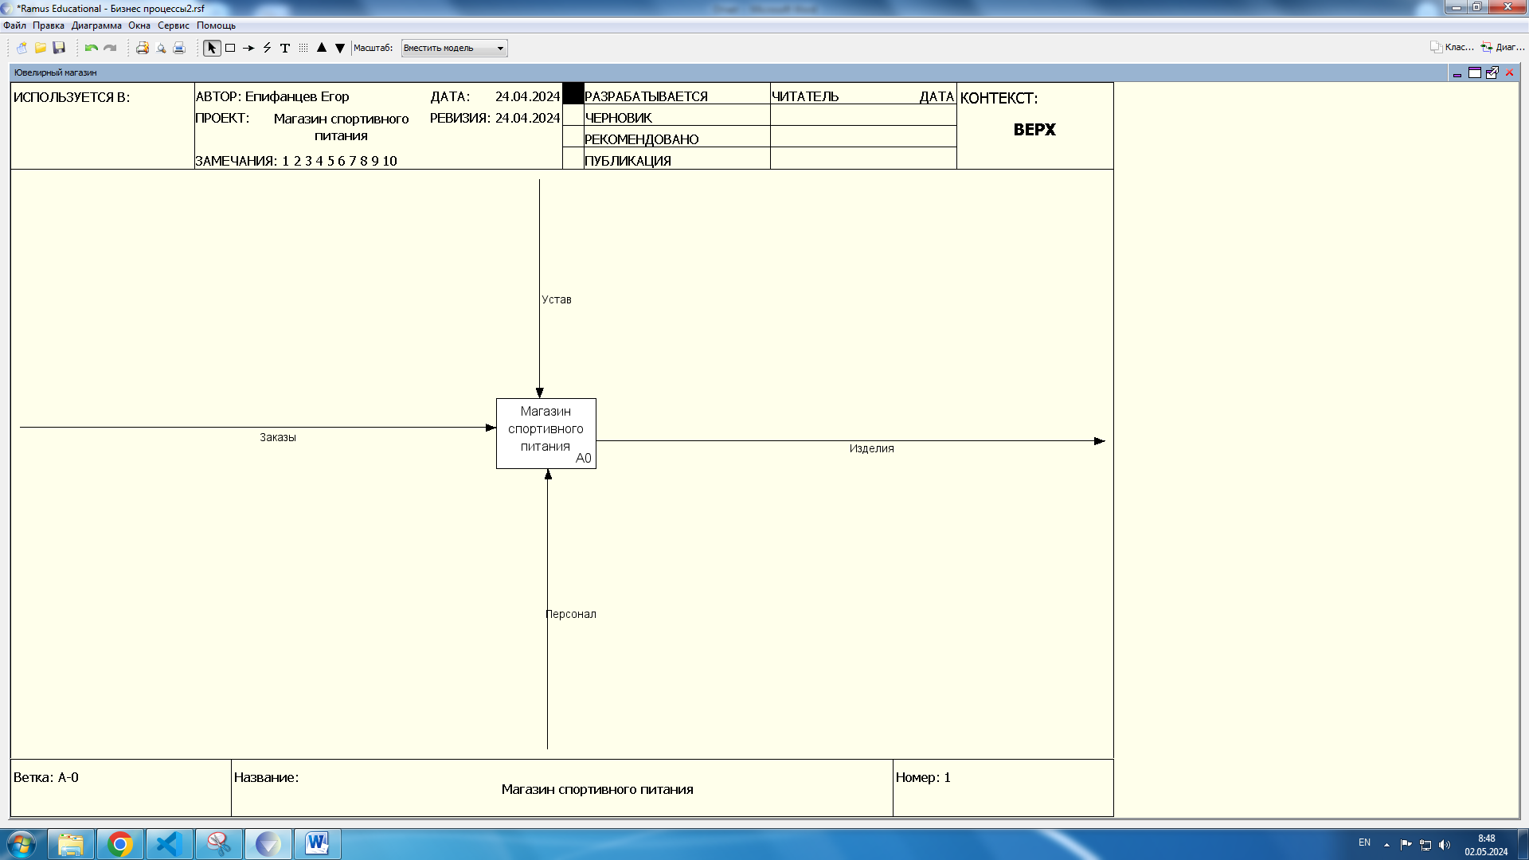

Рисунок 1 ― Родительская диаграмма бизнес–процессов информационной системы спортивное питание

Ниже построена дочерняя диаграмма описания бизнес–процессов информационной системы спортивное питание (см. рисунок 2).

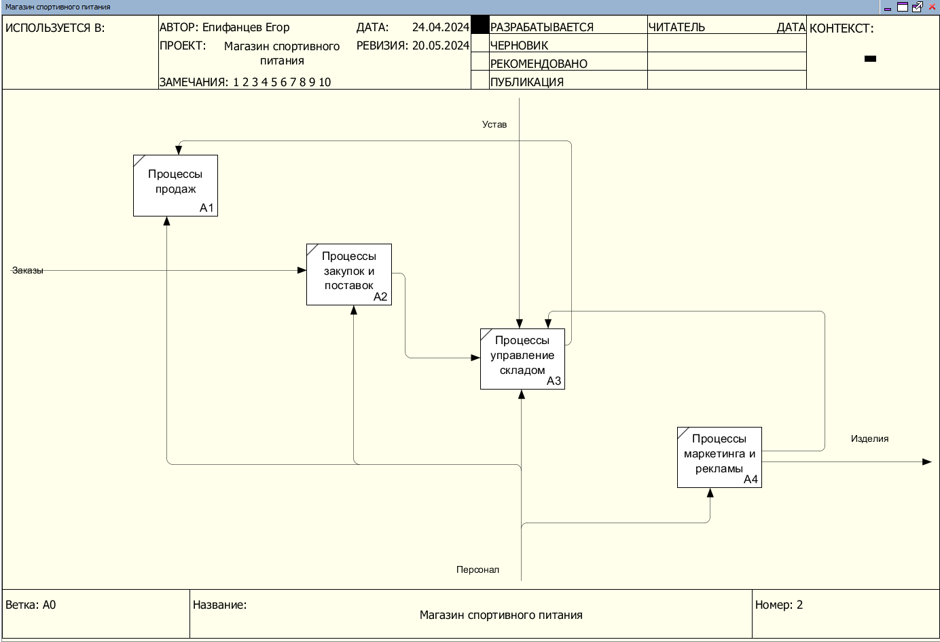

Рисунок 2 ― Дочерняя диаграмма описания бизнес–процессов информационной системы спортивное питание

5 Построение диаграмм на языке UML

5.1 Диаграмма прецедентов

Диаграмма прецедентов (см. рисунок 3) или диаграмма вариантов использования (англ. use case diagram) в UML — диаграмма, отражающая отношения между актерами и прецедентами и являющаяся составной частью модели прецедентов, позволяющей описать систему на концептуальном уровне.
Прецедент — возможность моделируемой системы (часть её функциональности), благодаря которой пользователь может получить конкретный, измеримый и нужный ему результат. Прецедент соответствует отдельному сервису системы, определяет один из вариантов её использования и описывает типичный способ взаимодействия пользователя с системой. Варианты использования обычно применяются для спецификации внешних требований к системе.

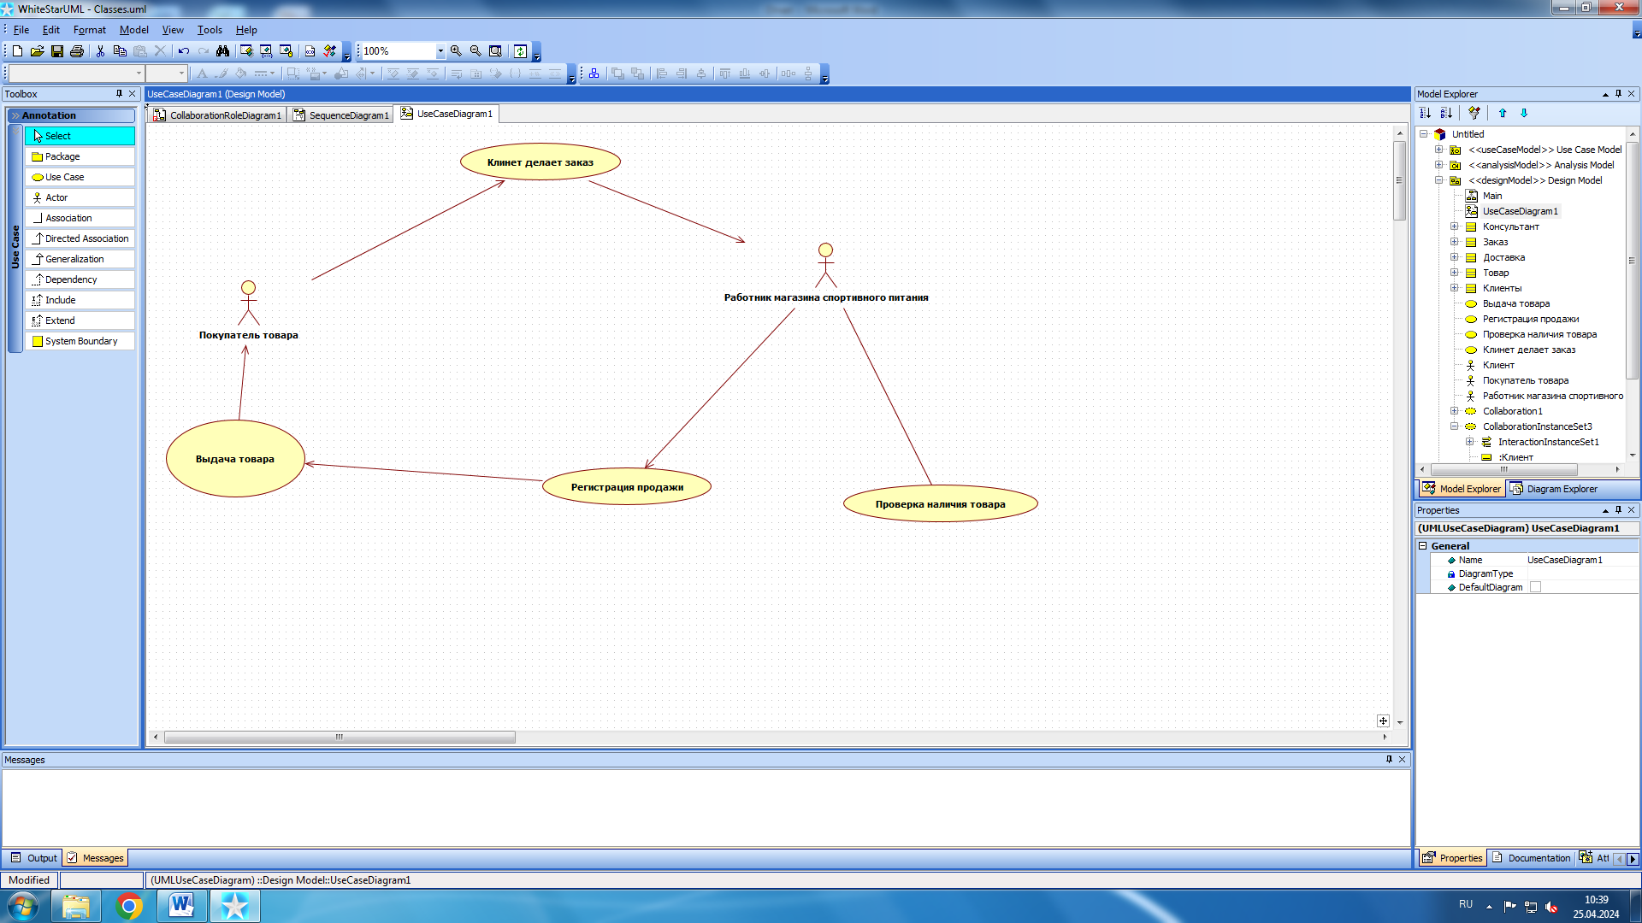

Рисунок 3 ―Диаграмма прецедентов

5.2 Диаграмма последовательности

Диаграмма последовательности (см. рисунок 4)— UML-диаграмма, на которой для некоторого набора объектов на единой временной оси показан жизненный цикл объекта (создание-деятельность-уничтожение некой сущности) и взаимодействие актеров (действующих лиц) информационной системы в рамках прецедента.
Основными элементами диаграммы последовательности являются обозначения объектов (прямоугольники с названиями объектов), вертикальные «линии жизни» отображающие течение времени, прямоугольники, отражающие деятельность объекта или исполнение им определенной функции (прямоугольники на пунктирной «линии жизни» — фокусы контроля), и стрелки, показывающие обмен сигналами или сообщениями между объектами.

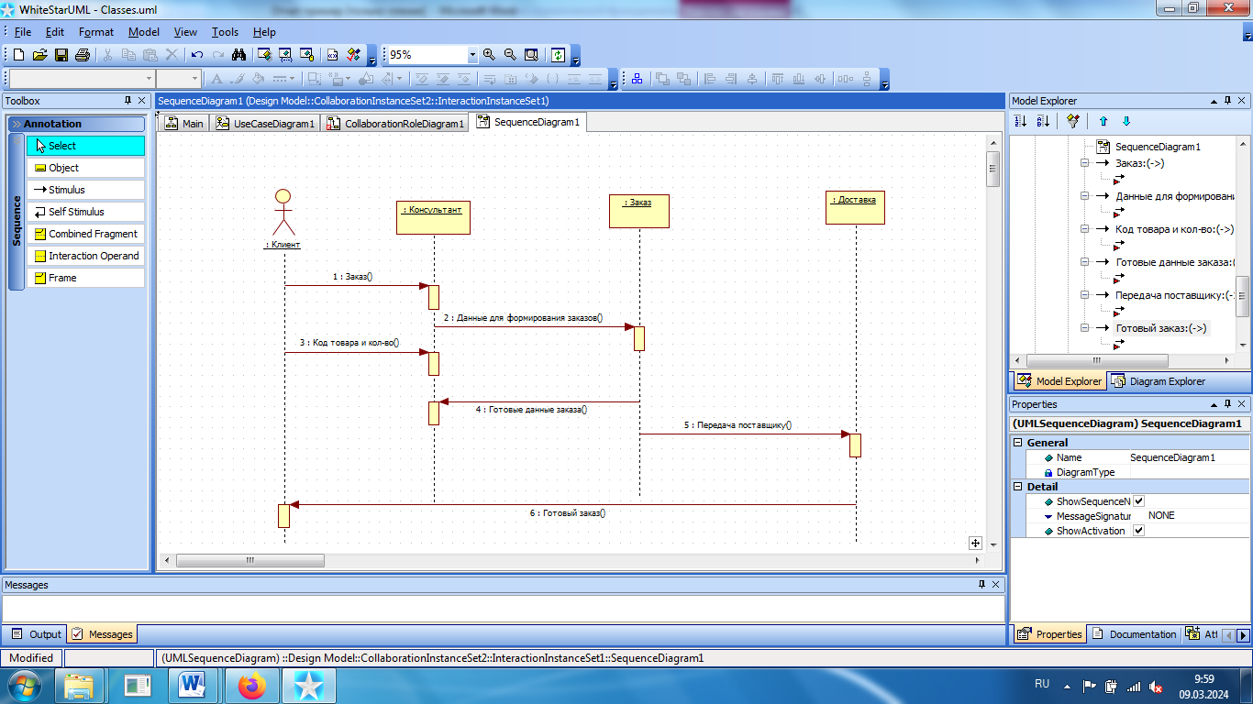

Рисунок 4 ―Диаграмма последовательности

5.3 Диаграмма кооперации

Диаграмма кооперации (см. рисунок 5)— диаграмма, на которой изображаются взаимодействия между частями композитной структуры или ролями кооперации. В отличие от диаграммы последовательности, на диаграмме коммуникации явно указываются отношения между объектами, а время как отдельное измерение не используется (применяются порядковые номера вызовов).
В UML есть четыре типа диаграмм взаимодействия (неточно):
Диаграмма последовательности
Диаграмма коммуникации
Диаграмма обзора взаимодействия
Диаграмма синхронизации
Диаграмма коммуникации моделирует взаимодействия между объектами или частями в терминах упорядоченных сообщений. Коммуникационные диаграммы представляют комбинацию информации, взятой из диаграмм классов, последовательности и вариантов использования, описывая сразу и статическую структуру и динамическое поведение системы.
Коммуникационные диаграммы имеют свободный формат упорядочивания объектов и связей как в диаграмме объектов. Чтобы поддерживать порядок сообщений при таком свободном формате, их хронологически нумеруют. Чтение диаграммы коммуникации начинается с сообщения 1.0 и продолжается по направлению пересылки сообщений от объекта к объекту.
Диаграмма коммуникации показывает во многом ту же информацию, что и диаграмма последовательности, но из-за другого способа представления информации какие-то вещи на одной диаграмме видеть проще, чем на другой. Диаграмма коммуникаций нагляднее показывает, с какими элементами взаимодействует каждый элемент, а диаграмма последовательности яснее показывает в каком порядке происходят взаимодействия.
Диаграмма коммуникации является наименее востребованной в современной деятельности моделирования.

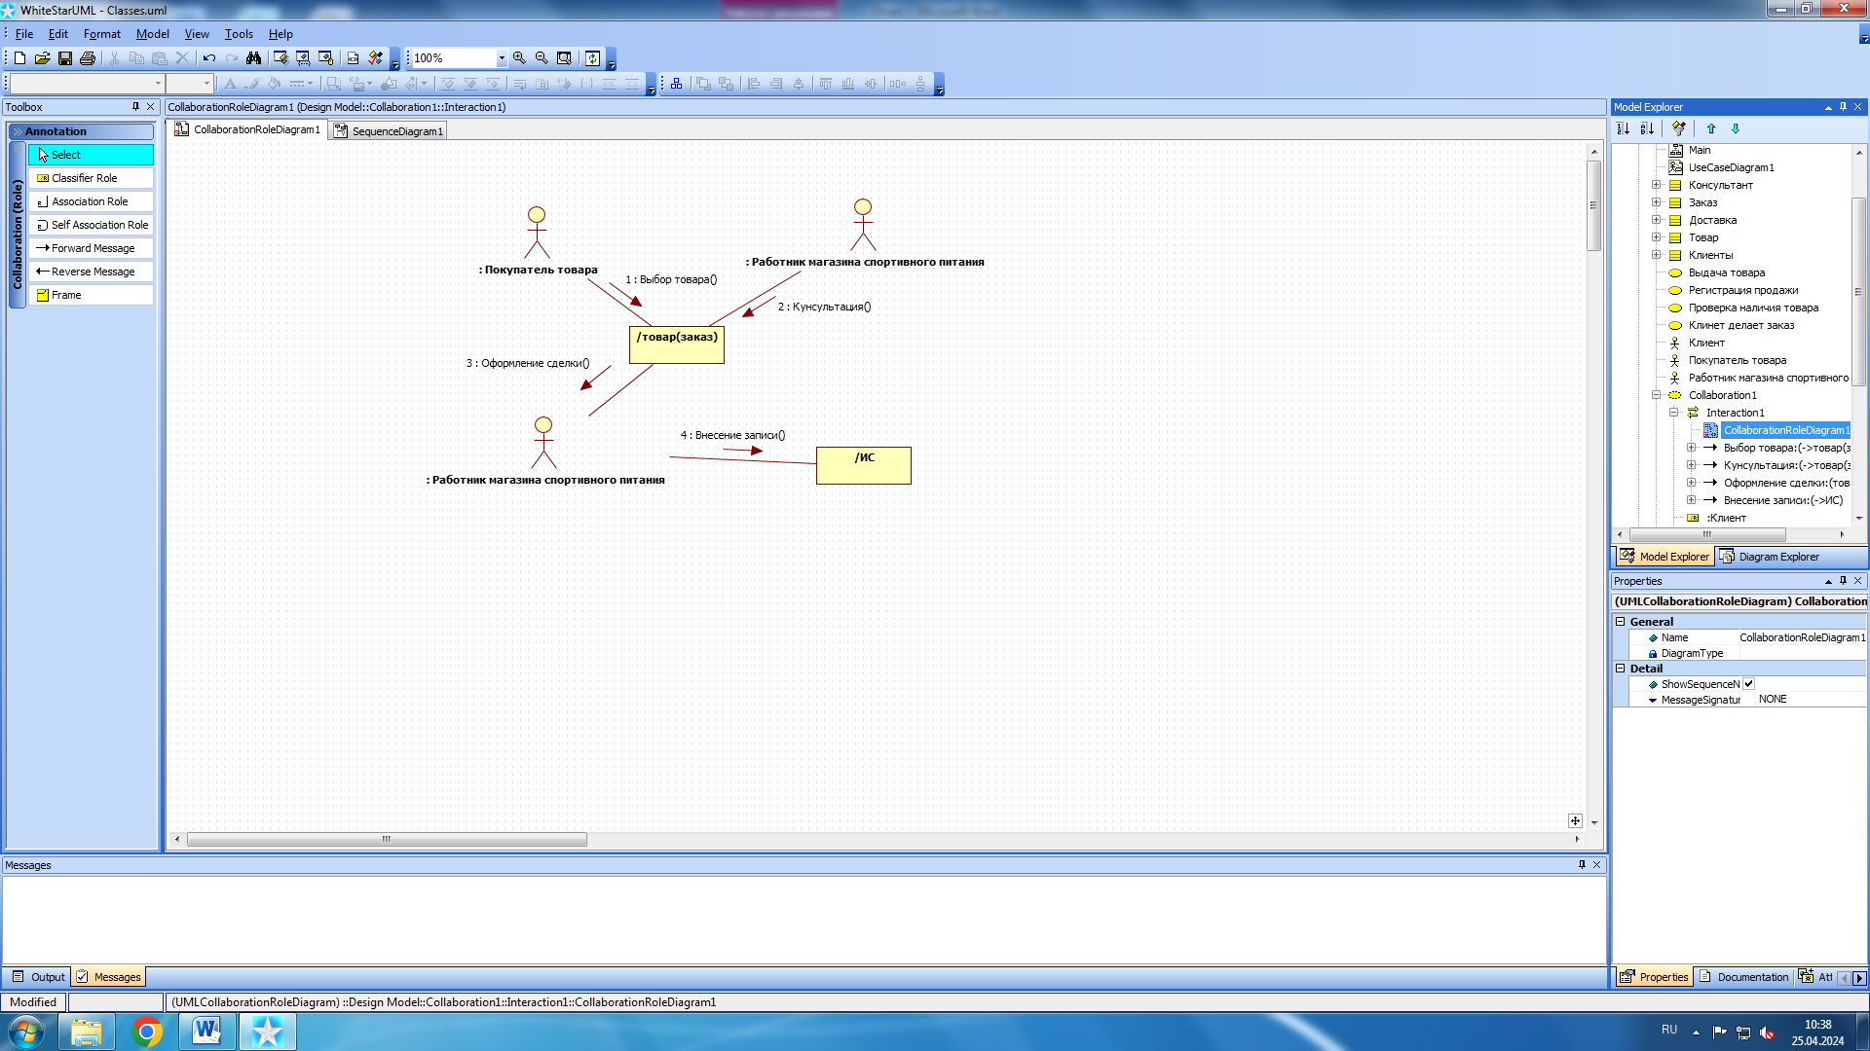

Рисунок 5 ―Диаграмма кооперации

5.4 Диаграмма классов

Диаграмма классов (см. рисунок 6) — структурная диаграмма языка моделирования UML, демонстрирующая общую структуру иерархии классов системы, их коопераций, атрибутов (полей), методов, интерфейсов и взаимосвязей (отношений) между ними. Широко применяется не только для документирования и визуализации, но также для конструирования посредством прямого или обратного проектирования.
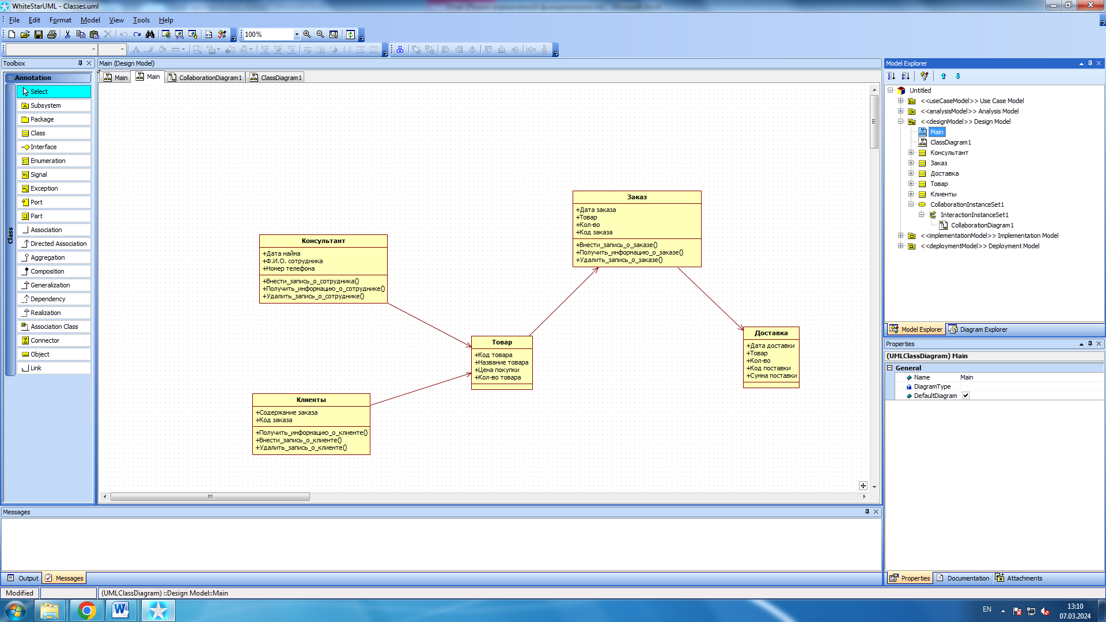

Рисунок 6 ―Диаграмма классов

6 Проектирование информационной системы

Проектирование – это процесс создания макета сайта, приложения, ПО, физического продукта и т. д. Прототип отвечает требованиям заказчика и исполнителя: зачем нужен конечный продукт, как будет выглядеть, как с ним будут взаимодействовать.
Данный этап разработки необходим для экономии времени и денег в дальнейшем. Позволяет выявить цели создания продукта, практически полностью исключает порочную практику переделывания и доделывания.
На рисунке 7 продемонстрирован макет главной страницы магазина «ЗОПерсон» по продаже спортивного питания, выполненный в онлайн–сервисе Figma

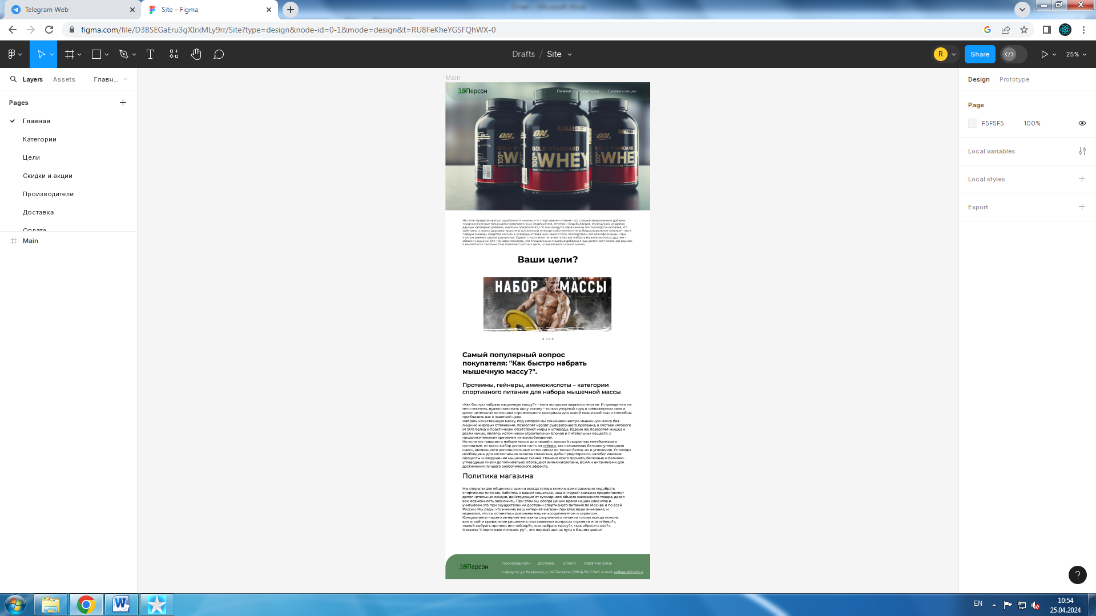

Рисунок 7 ― Прототип магазина «ЗОПерсон» по продаже
спортивного питания

7 Разработка информационной системы

Информационная система (ИС) – это специализированная система, которая необходима для того, чтобы хранить, искать и обрабатывать информацию. Она включает в себя соответствующие организационные ресурсы, отвечающие за обеспечение и распространение информации.
ИС нужна для того, чтобы своевременно доставлять информацию. Помогает удовлетворять определенные потребности в информации в рамках заданной предметной области. Результатом послужит информационная продукция

Ниже продемонстрирован код шапки информационной системы спортивное питание (см. рисунок 8). Результат представлен на рисунке 9.

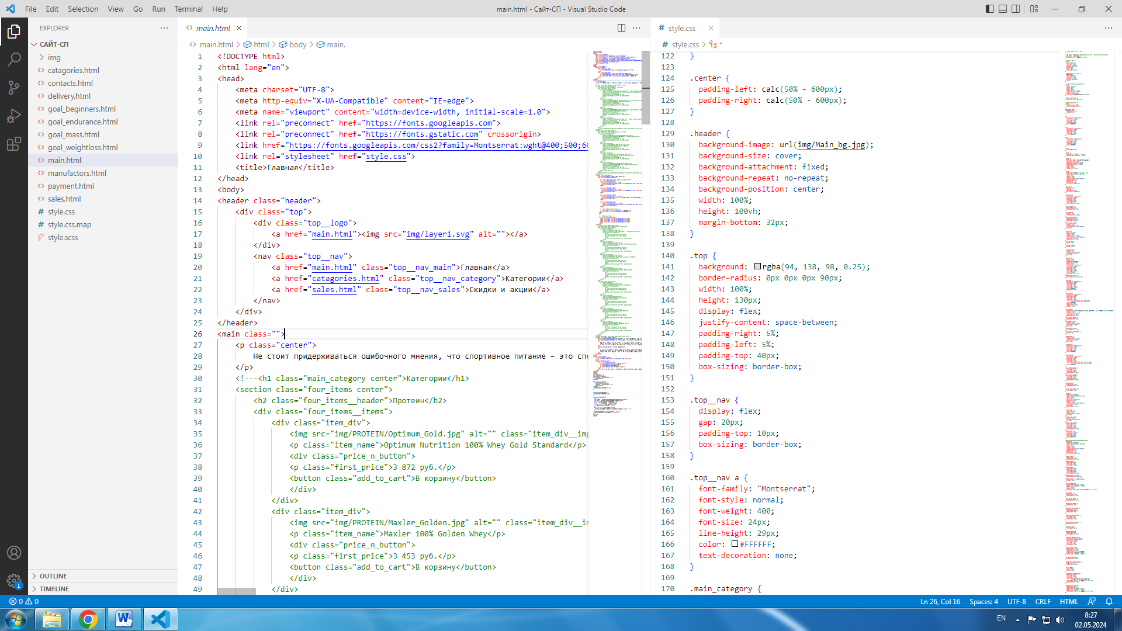

Рисунок 8 ―Код шапки информационной системы спортивное питание

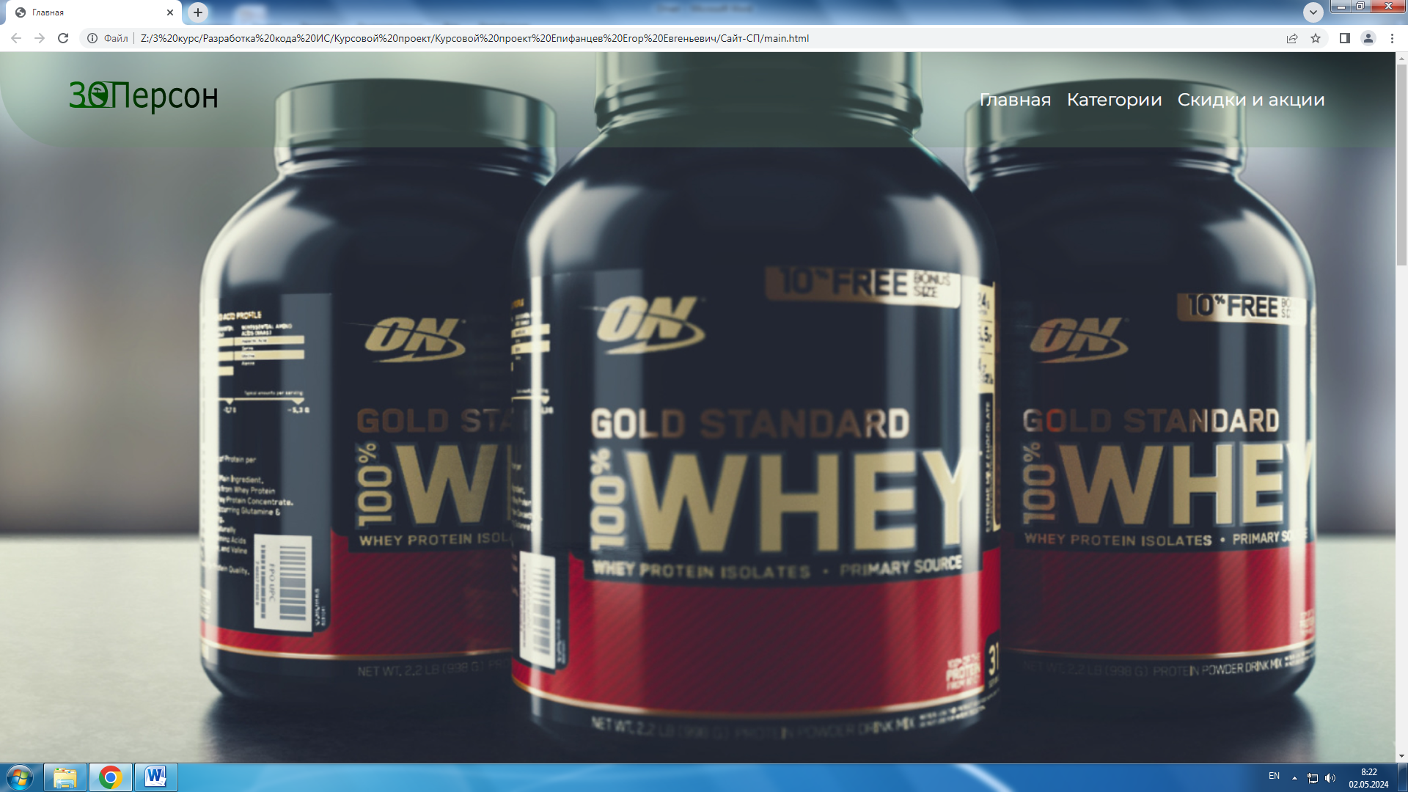

Рисунок 9 ―Шапка информационной системы спортивное питание

На рисунке 10 прописан код центральной части информационной системы спортивное питание. Результат представлен ниже (см. рисунок 11).

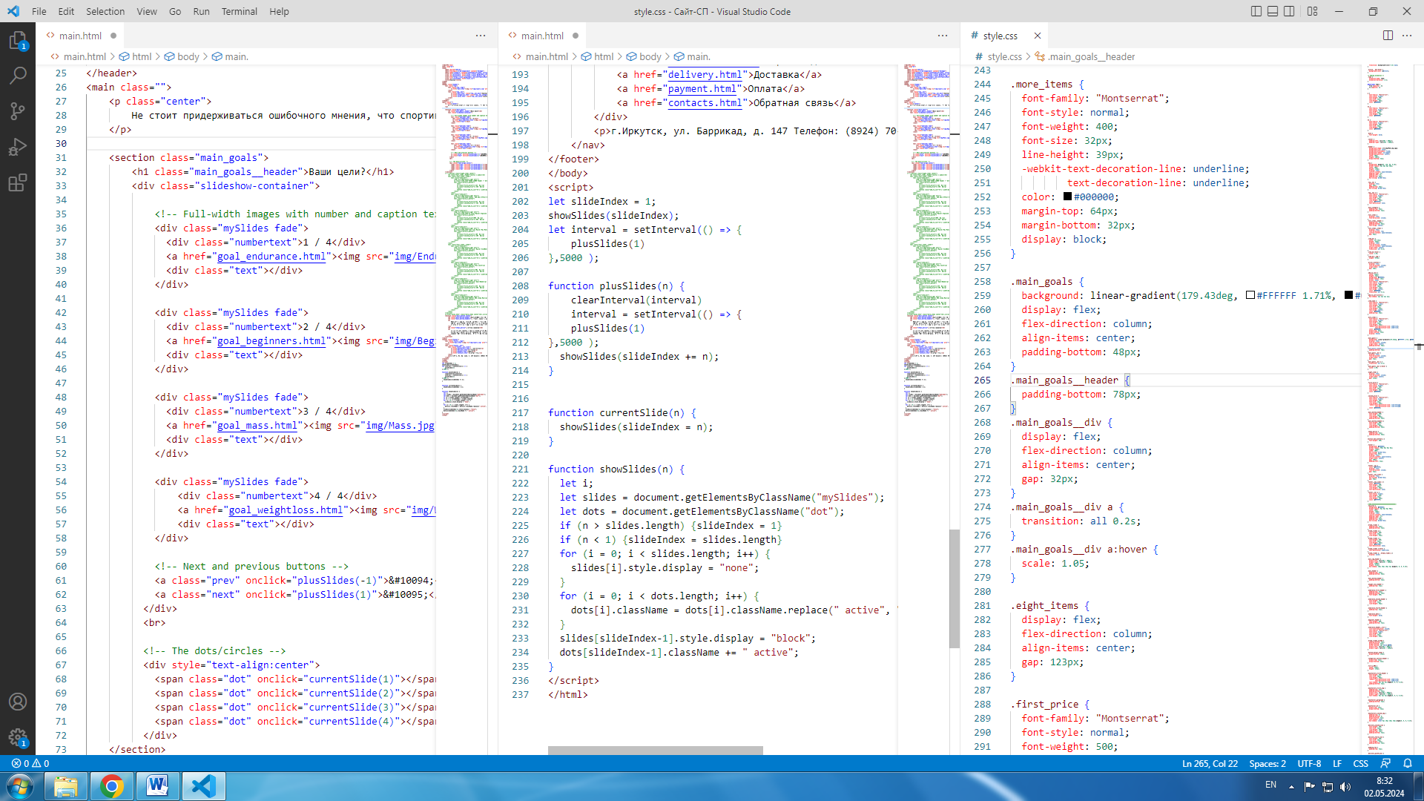

Рисунок 10 ―Код центральной части информационной системы спортивное питание

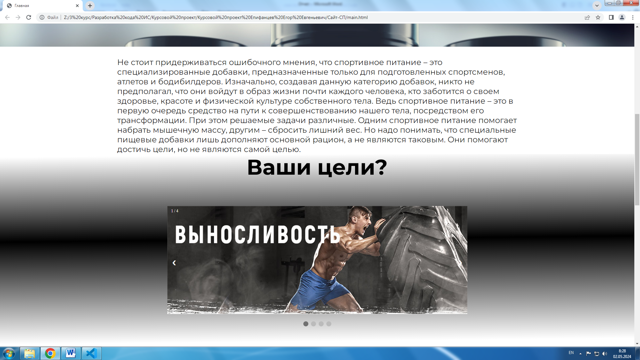

Рисунок 11 ―Центральная часть информационной системы спортивное питание

На рисунке 12 прописан код центральной части информационной системы спортивное питание. Результат представлен ниже(см. рисунок 13).

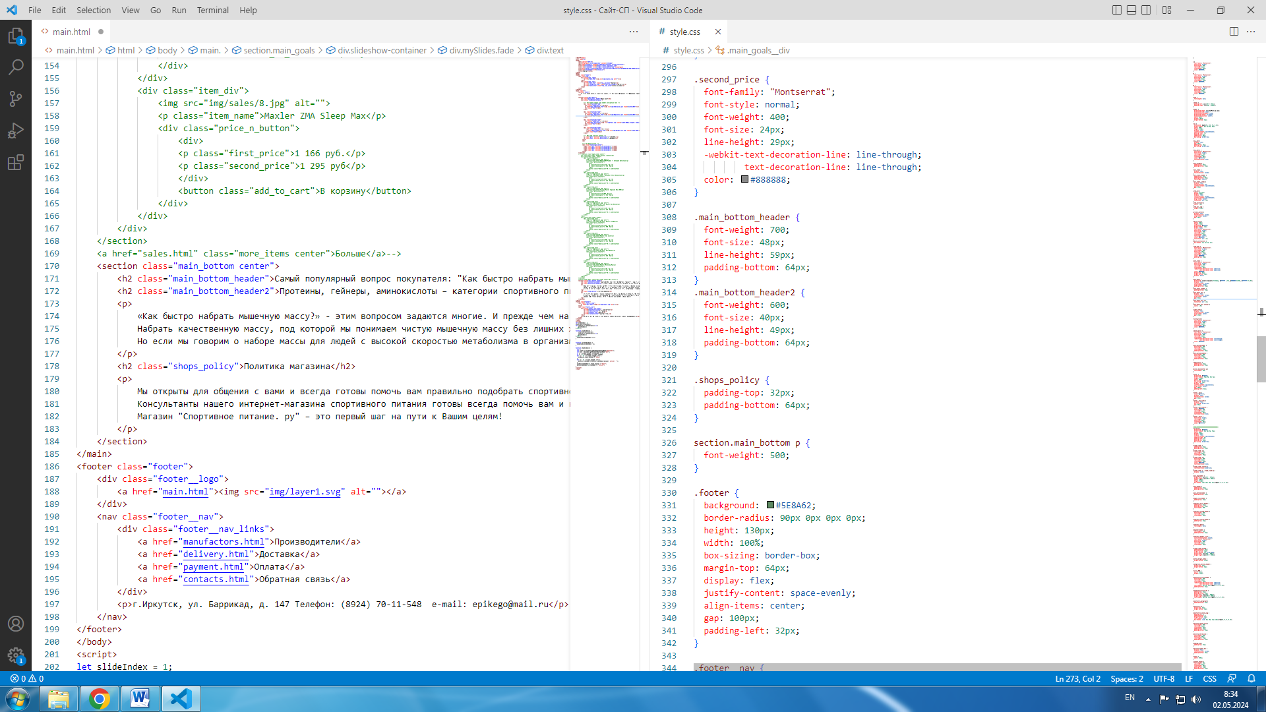

Рисунок 12 ―Код центральной части информационной системы
спортивное питание

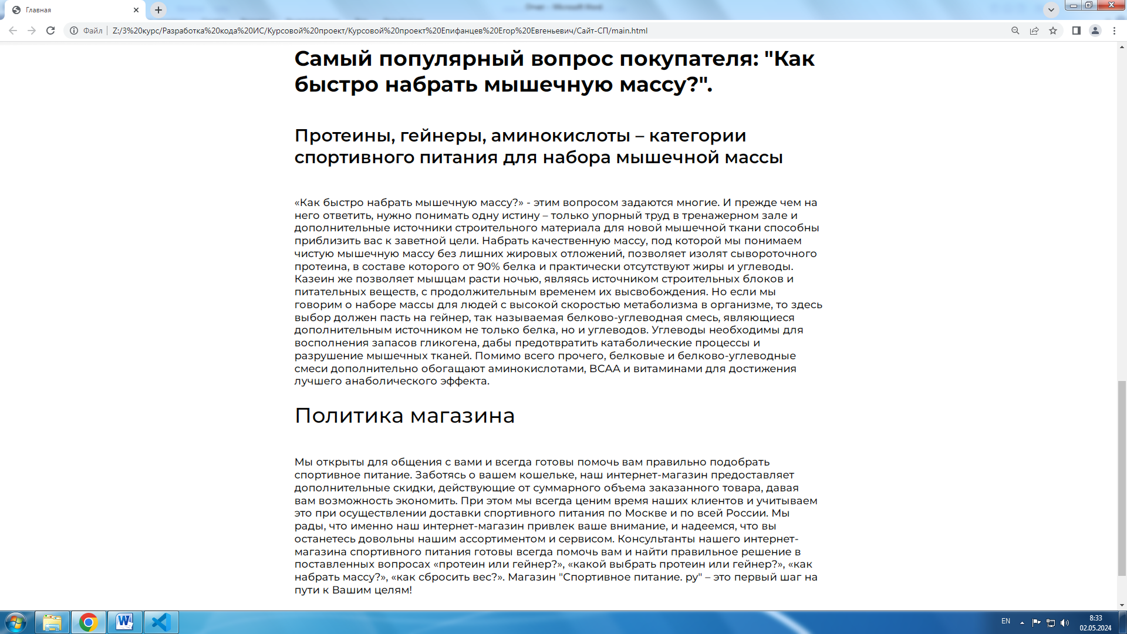

Рисунок 13 –Центральная часть информационной системы спортивное питание

Демонстрация кода футера информационной системы спортивное питание (см. рисунок 14). Результат показан на рисунке 15.

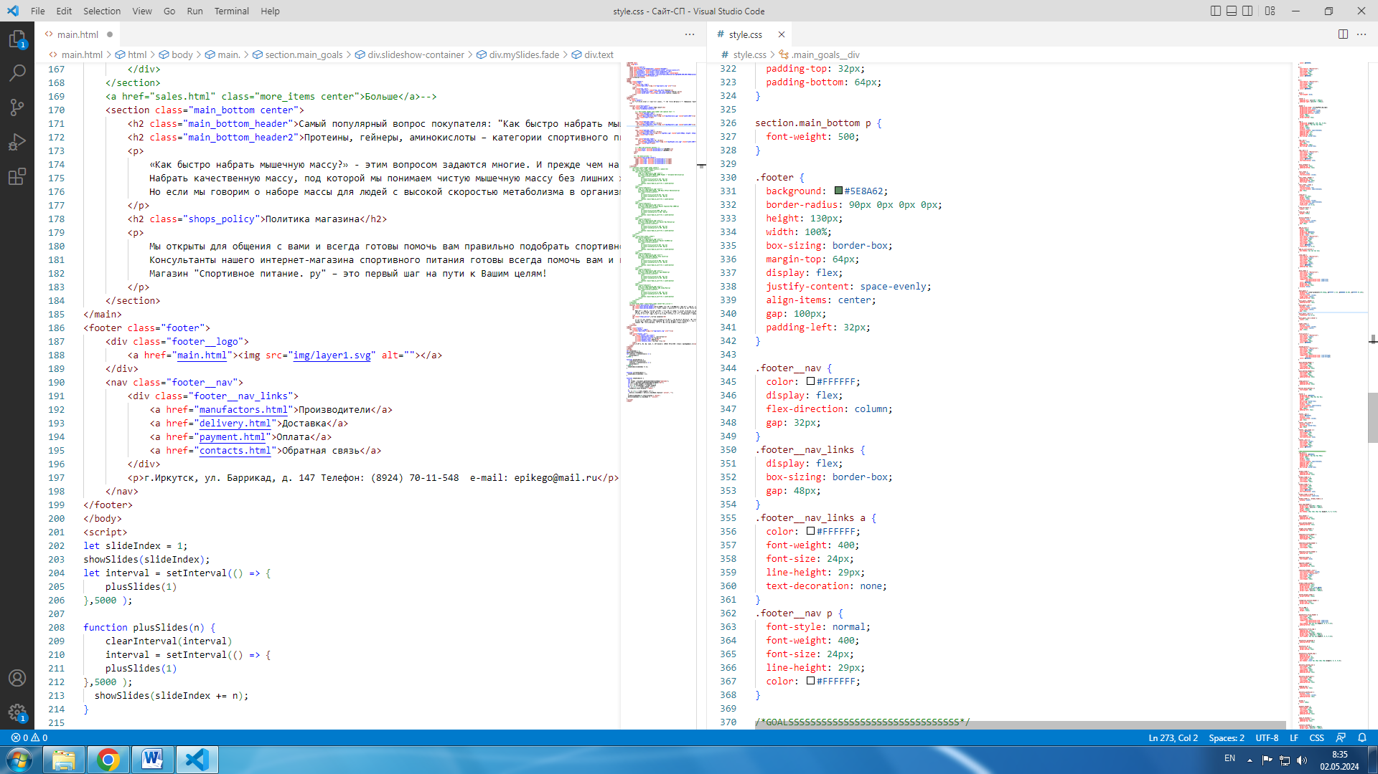

Рисунок 14 ―Код футера информационной системы спортивное питание

Рисунок 15 ―Футер информационной системы спортивное питание

Заключение

Внедрение информационной системы в магазин спортивного питания «ЗОПерсон» представляет собой важный шаг в его развитии и улучшении качества обслуживания клиентов. Результаты выполненной работы позволят магазину эффективно управлять своими ресурсами, процессами и клиентской базой, что в свою очередь сделает его более конкурентоспособным на рынке спортивного питания.
Были выполнены все поставленные задачи проекта, начиная от анализа предметной области и составления технического задания, и заканчивая разработкой и внедрением информационной системы. Созданная система представляет собой функциональный инструмент для управления бизнес-процессами магазина «ЗОПерсон», способствуя его дальнейшему развитию и успеху на рынке.
В результате выполненной работы магазин «ЗОПерсон» приобретает новые возможности для повышения уровня сервиса, удовлетворения потребностей клиентов и расширения своей клиентской базы. Информационная система становится незаменимым инструментом в повседневной деятельности магазина, обеспечивая его успешное функционирование и развитие в современном бизнес-мире.
1) проанализирована предметная область и особенности работы магазина;
2) составлено и разработано техническое задание на создание информационной системы;
3) обоснован выбор средств и технологий для проектирования и реализации системы;
4) описаны основные бизнес-процессы магазина и выявлены ключевые потребности клиентов;
5) построены различные диаграммы и модели на языке UML для наглядного представления работы системы;
6) спроектирована архитектура и функционал информационной системы, учитывая специфику бизнеса "ЗОПерсон";
7) разработана сама информационная система с учетом всех выявленных требований и особенностей.
В ходе выполнения курсового проекта была достигнута ее основная цель и решены все задачи, поставленные во введении.

Список используемых источников

- Электронная книга «Star UML. Руководство пользователя» перевод Д. В. Летуновского, 2007: https://staruml.sourceforge.net/docs/user―guide(ru)/user―guide.pdf
- Электронная книга В.Ю. Кара―Ушанов «Функционально―структурное моделирование в системе Ramus Educational»: https://study.urfu.ru/Aid/Publication/13928/1/%D0%9A%D0%B0%D1%80%D0%B0―%D0%A3%D1%88%D0%B0%D0%BD%D0%BE%D0%B2_Ramus.pdf
- Статья на тему «Что такое Figma ―гид по Фигме для начинающих, как ей пользоваться»: https://www.sravni.ru/kursy/info/chto―takoe―figma―bolshoj―obzor―produkta/
- Статья на тему: «Почему стоит выбрать Visual Studio: преимущества и возможности»: https://www.sravni.ru/kursy/info/chto―takoe―figma―bolshoj―obzor―produkta/
- Статья на тему «HTML5 новые тэги header, footer, nav, aside, section, article, hgroup, main»: https://www.websovet.com/html5―novye―tegi―header―footer―nav―aside―section―article―hgroup
- Межгосударственный стандарт ГОСТ 34.602―89 «Информационная технология»: https://docs.cntd.ru/document/1200006924
- Статья на тему «CSS: каскадные таблицы стилей:» https://developer.mozilla.org/ru/docs/Web/CSS
- Статья на тему «JavaScript»: https://developer.mozilla.org/ru/docs/Web/JavaScript
- Статья на тему «Циклы и итерации JS»: https://developer.mozilla.org/ru/docs/Web/JavaScript/Guide/Loops_and_iteration
- Статья на тему «Функции JS»: https://developer.mozilla.org/ru/docs/Web/JavaScript/Guide/Functions

